VAŽNO!!!

Kako se točno prijaviti u aplikaciju www.upisi.hr u II. GIMNAZIJU?

- KORAK

ODABRALI STE II. GIMNAZIJU I DOŠLI DO DETALJI I ODABIR

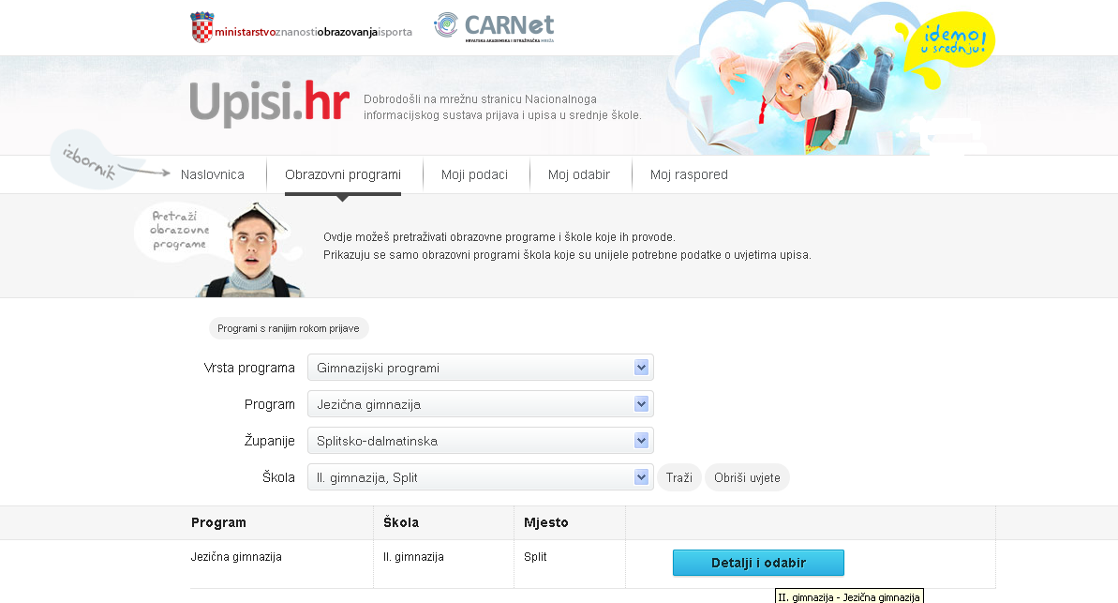

Slika1.

2. KORAK

U ELEMENTIMA VREDNOVANJA OBRATITE POZORNOST NA NAPOMENU (vidi sl.2.)

Slika 2.

3. KORAK

OBRATITE POZORNOST1. NA IZBOR 1. I 2. STRANOG JEZIKA, FIZIKE ILI PROŠIRENIH PROGRAMA STRANIH JEZIKA KAO I IZBORNOG PREDMETA! (vidi sl.3.)

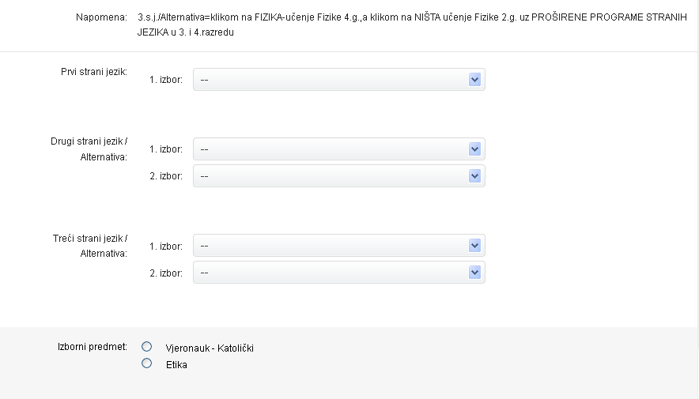
Slika 3.

4. KORAK

DRUGI STRANI JEZIK MOŽE BITI (SVE ŠTO JE NA SLICI) - ODABERITE JEDAN OD PONUĐENIH! (vidi sl.4.)

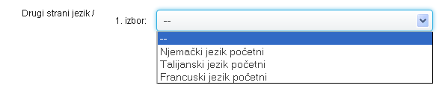

Slika 4.

5. KORAK

OBAVEZNO ODABERITE I DRUGI IZBOR DRUGOG STRANOG JEZIKA (PRVI I DRUGI IZBOR MORAJU BITI RAZLIČITI)! (vidi sl.5.)

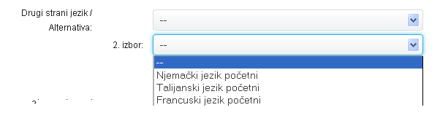

Slika 5.
6. KORAK

OBAVEZNO ODABERITE FIZIKU (pod 1. izbor i pod 2. izbor) AKO ŽELITE SVE ČETIRI GODINE UČITI FIZIKU (ČETVEROGODIŠNJI PROGRAM FIZIKE)!
OBAVEZNO ODABERITE NIŠTA (pod 1. izbor i pod 2. izbor) AKO ŽELITE UMJESTO FIZIKE U TREĆEM I ČETVRTOM RAZREDU SLUŠATI PROŠIRENE PROGRAME STRANIH JEZIKA (DVOGODIŠNJI PROGRAM FIZIKE)! (vidi sl.6.)



Slika 6.

7. KORAK

ODABERITE JEDAN IZBORNI PREDMET! (vidi sl.7.)

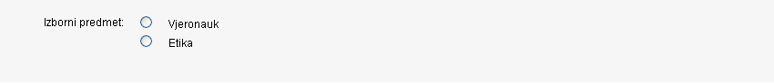

Slika7.

